# Приложение 4

## Примеры расчета затрат на разработку и внедрение информационных технологий

**1. Расчет затрат на разработку программного продукта**

Затраты на разработку программного продукта рассчитываются по следующей формуле:

,

где *ЗФОТР* – общий фонд оплаты труда разработчиков ПП;

*ЗОВФ* – начисления на заработную плату разработчиков ПП во внебюджетные фонды;

*ЗЭВМ* – затраты, связанные с эксплуатацией техники;

*ЗСПП* – затраты на специальные программные продукты, необходимые для разработки ПП;

*ЗХОН* – затраты на хозяйственно-операционные нужды (бумага, литература, носители информации и т.п.);

*РН* – накладные расходы (*РН* = 30% от *ЗФОТР*).

При разработке программного продукта общее время разработки составило 3,5 месяца. Из них машинное время (непосредственная работа с вычислительной и оргтехникой) составляет 2,5 мес.

Фонд оплаты труда за время работы над программным продуктом:

,

где *ОРj* – оклад *j*-го разработчика. В разработке участвовал 1 человек, его оклад составляет 3000 руб.;

*ТРПРj* – общее время работы над ПР в месяцах, ;

 – коэффициент дополнительной зарплаты, ;

 – районный коэффициент, .

Таким образом,

 руб.

Отчисления во внебюджетные фонды складываются из ЕСН и взносов на обязательное социальное страхование от несчастных случаев на производстве и профессиональных заболеваний.

Так как годовой фонд заработной платы разработчика не превышает 568 тыс. руб., то используются максимальные ставки ЕСН. Ставка страхования от несчастных случаев в соответствии с классом профессионального риска составляет 0,2 %. Значения всех используемых ставок приведены в табл. 10 (до измен. 9).

Таблица (Таблица 9)

Значения ставок ЕСН и СНС

|  |  |  |
| --- | --- | --- |
| № | Наименование внебюджетного фонда | Размер ставок, % |
| 1. | Пенсионный фонд | 22 |
| 2. | Федеральный фонд обязательного медицинского страхования | 2,9 |
| 3. | Фонд социального страхования | 5,1 |
|  | ИТОГО | 30% |

Сумма начислений на заработную плату во внебюджетные фонды составляет:

,

 руб.

Затраты, связанные с использованием вычислительной и оргтехники:

,

где – коэффициент готовности ЭВМ, ;

*n* – количество единиц техники, равно 1;

 – себестоимость машиночаса, руб.;

 – машинное время работы над программным продуктом, равно 2,5 мес.

Перевод рабочего времени в часы осуществляется по формуле:

,

где *Тчас* – рабочее время, ч;

*Тмес* – рабочее время, мес., (*Тмес* =2,5);

*ЧРД* – число рабочих дней, (*ЧРД* = 22);

*Тсм* – продолжительность рабочей смены, (*Тсм* = 8 ч);

*Ксм* – количество рабочих смен, (*Ксм* = 1).

Таким образом, время на разработку ПП с использованием ЭВМ составляет:

часа,

 руб.

Затраты на специальные программные продукты, необходимые для разработки ПП рассчитываются по формуле:

,

где *Цρ* – цена ρ-го специального программного продукта.

Перечень программных продуктов специального назначения приведен в табл. 11 (до изм. 10).

Таблица (Таблица 10)

Программные продукты специального назначения

|  |  |  |
| --- | --- | --- |
| №п/п | Название ПП | Цена, руб. |
| 1 |  | 1000 |
|  | Итого | 1000 |

рублей.

Затраты на хозяйственно-организационные нужды приведены в табл. 11 и вычисляются по формуле:

,

где *Цτ* – цена τ-го товара, руб.;

*Кτ* – количество τ-го товара.

Таблица (Таблица 11)

Затраты на хозяйственно-организационные нужды

|  |  |  |  |
| --- | --- | --- | --- |
| Наименование | Цена за единицу (руб.) | Кол-во (шт.) | Всего (руб.) |
| Диск CD-RW Digitex | 25 | 1 | 25 |
| Дискета 3,5’’ TDK | 8 | 2 | 16 |
| Бумага | 0,5 | 110 | 55 |
| Итого |  |  | 96 |

 руб.

Накладные расходы:

,

руб.

Таким образом, затраты на разработку программного продукта составят:

 руб.

**2. Расчет затрат на внедрение программного продукта**

Затраты на внедрение программного продукта (*КВПР*) рассчитываются по формуле:

,

где *ЗМ* – затраты на приобретение материалов, руб.;

*ЗКТС* – затраты на приобретение комплекса технических средств, руб.;

*ЗПО* – затраты на приобретение программного обеспечения (включают стоимость разработанного ПП, а также других существующих ПП, необходимых для функционирования системы), руб.;

*ЗФОТВ* – затраты на оплату труда работников, занятых внедрением проекта, руб.;

*ЗОВФ* – отчисления во внебюджетные фонды с заработной платы работников, занятых внедрением проекта, руб.;

*ЗЭВМ* – затраты, связанные с эксплуатацией ЭВМ при внедрении проектного решения, руб.;

*Рком* – командировочные расходы, руб.;

*РН* – накладные расходы, руб.;

*kТУН* – коэффициент транспортирования, установки и наладки комплекса технических средств, определяется действующими нормативами организации, а также спецификой конкретного проекта.

Так как для внедрения программного продукта расходных материалов не требуется, то *ЗМ* =0. Дополнительного приобретения компьютеров или других КТС так же не требуется, следовательно, *ЗКТС* =0.

Затраты на приобретение программного обеспечения в данном случае равны затратам на разработку и составляют *ЗПО* = 25187,25 руб.,

Внедрением занят один системный инженер с окладом 5000 руб. Время внедрения – 0,5 месяцев. По формуле рассчитываем затраты на оплату труда и отчисления во внебюджетные фонды.

*ЗФОТВ* = 2500 руб.

*ЗОВФ* =655 руб.

Затраты, связанные с эксплуатацией ЭВМ при внедрении проектного решения составят:

руб.

Командировочные расходы при внедрении программного продукта не планируются, следовательно, *Рком*=0.

Так как коэффициент накладных расходовпо данным организации составляет *kНР* =0,3, то величина накладных расходов равна 750 руб.

Суммарные затраты на внедрение составят:

 руб.

# Приложение 5

## Пример расчета эксплуатационных текущих затрат по программному продукту

Годовые затраты на обработку результатов до внедрения разработанного ПП рассчитываются по формуле:

,

где *ЗП1* – затраты на оплату труда сотрудника на выполнение функций до внедрения проектного решения,

*ОТвн1* – отчисления во внебюджетные фонды;

*ЗЭВМ1* – затраты, связанные с эксплуатацией ЭВМ;

*Мз1* – годовые материальные затраты на сопровождение программного продукта составляют 1500 руб.;

*НР1* – накладные расходы.

Временные затраты работы сотрудника в месяцах рассчитываются по формуле:

,

где Т1мес, Т1час – время, затрачиваемое сотрудником на обработку результатов, в месяцах и часах соответственно (Т1час = 708 часов);

 – число рабочих дней в месяц;

*Чрч* – число рабочих часов в день.

 мес.

Тогда затраты на оплату труда сотрудника составят:

,

где Ос – оклад сотрудника (оклад составляет 4500 руб.);

 руб.

Отчисления на социальные нужды вычисляются по формуле:

,

 руб.



 руб.

Подставив соответствующие значения в формулу, получим:

 руб.

Годовые затраты на эксплуатацию системы после внедрения программного продукта рассчитываются аналогично по формуле:

,

где *ЗП2* – затраты на оплату труда сотрудника после внедрения;

*ОТвн2* – отчисления во внебюджетные фонды;

*ЗЭВМ2* – затраты, связанные с эксплуатацией ЭВМ после внедрения;

*Мз2 –* материальные затраты, годовые материальные затраты на сопровождение программного продукта составляют 2000 руб.;

*НР2* – накладные расходы.

Временные затраты работы сотрудника в месяцах:

,

где *Т2мес, Т2час* – время, затрачиваемое сотрудником на обработку результатов, в месяцах и часах соответственно (*Т2час* = 177 часов);

*Чрд* – число рабочих дней в месяц;

*Чрч* – число рабочих часов в день.

 мес.

Тогда затраты на оплату труда сотрудника:

,

где Ос – оклад сотрудника (оклад составляет 4500 руб.).

 руб.

Отчисления на социальные нужды вычисляются по формуле:

,

 руб.



 руб.

Подставив соответствующие значения в формулу, получим:

 руб.

Таким образом, текущие затраты на содержание системы до внедрения разработанного программного продукта составляют 35829,74 руб., после внедрения 10599,93 руб.

# Приложение 6

**Расчет экономической целесообразности разработки и внедрения информационных технологий**

Для разрабатываемого проекта расчет экономической эффективности производится исходя из следующих условий:

* годовые текущие затраты до внедрения автоматизированной системы, *С1 =* 35829,74 руб.;
* годовые текущие затраты после внедрения системы,

*С2 =* 10599,93 руб.;

* горизонт расчета принимается исходя из срока использования разработки, *Т=Тн=* 3 годам;
* шаг расчета равен одному году, *t* = 1 году;
* капитальные вложения равны затратам на создание системы,

*К* = 29796,25 руб.;

* норма дисконта равна норме дохода на капитал, *Е* = 8,25%.

Ожидаемая условно-годовая экономия от внедрения системы рассчитывается по формуле:

,

где *Эуг* – величина экономии, руб.;

*С*1 – годовые текущие затраты до внедрения автоматизированной системы, руб.;

*С*2 – годовые текущие затраты после внедрения системы, руб.;

*∑Эi* – ожидаемый дополнительный эффект от различных факторов, руб.

Так как основным фактором, по которому производится расчет экономической эффективности от внедрения программного продукта, является уменьшения времени обработки результатов тестирования и дополнительный эффект не учитывается, то *∑Эi* =0.

Подставив вычисленные выше значения в формулу, получим:

 руб.

где *Эуг* – ожидаемая условно-годовая экономия, руб.

Величина ожидаемого годового экономического эффекта от внедрения ИС рассчитывается по формуле:

,

где *Эг* – ожидаемый годовой экономический эффект, руб.;

*Эуг* – ожидаемая условно-годовая экономия, руб.;

*К* – капитальные вложения (равны затратам на создание ИС), руб.;

*Ен* – нормативный коэффициент экономической эффективности капитальных вложений.

Подставив вычисленные выше значения в формулу, получим:

*Эг =25229,81 – 29796,25*0,33 = 15297,73 руб.*

Нормативный коэффициент экономической эффективности капитальных вложений определяется по формуле:

,

где *Тн* – нормативный срок окупаемости капитальных вложений, лет.

Расчетный коэффициент экономической эффективности капитальных вложений составляет:

,

где *Ер* – расчетный коэффициент экономической эффективности капитальных вложений;

*Эуг* – ожидаемая условно-годовая экономия, руб.;

*К* – капитальные вложения на создание системы, руб.

Подставив вычисленные выше значения в формулу, получим:



Расчетный срок окупаемости капитальных вложений составляет:

,

где *Ер* – коэффициент экономической эффективности капитальных вложений.

Подставив вычисленные выше значения в формулу, получим:

 лет.

Срок окупаемости без дисконтирования 1 год 2 месяца.

Чистый дисконтированный доход (*ЧДД*) определяется как сумма текущих эффектов за весь расчетный период, приведенная к начальному шагу, или как превышение интегральных результатов над интегральными затратами.

Если в течение расчетного периода не происходит инфляционного изменения цен или расчет производится в базовых ценах, то величина ЧДД для постоянной нормы дисконта вычисляется по формуле:



где *Рt*– ожидаемые результаты от внедрения предложенной ИС, руб.;

*Зt*– ожидаемые затраты (капитальные и текущие) на создание и эксплуатацию ИС, руб.;

*Эt = (Рt – 3t)* – эффект, достигаемый на *t*-м шаге расчета;

*К* – капитальные вложения;

*t* – номер шага расчета (*t = 1,2,3*);

*Т* – горизонт расчета;

*E* – постоянная норма дисконта, %.

*Эt = (Рt – 3t)= Эуг = 25229,81 руб.*  В том случае, если текущие затраты *(3t)* на весь срок использования разработки равны 0.

*t = 1,2,3 год., т.к. предполагается, что* результат от внедрения предложенной ИС будет с текущего года внедрения ИС.

Если *ЧДД* инвестиционного проекта положителен, то проект является эффективным (при данной норме дисконта).

Тогда суммарный чистый дисконтированный доход за весь горизонт расчета равен:





Положительное значение чистого дисконтированного дохода, ЧДД > 0, свидетельствует о том, что инвестирование целесообразно и данная ИС может приносить прибыль в установленном объеме.

Индекс доходности (*ИД*) представляет собой отношение суммы приведенных эффектов к величине капитальных вложений и определяется по формуле:



где *К* – величина капиталовложений или стоимость инвестиций.



Инвестиции считаются эффективными, если индекс доходности выше единицы, *ИД* >1, следовательно, инвестиции в данную ИС, эффективны.

Внутренняя норма доходности (*ВНД*):

при *Е1* →*ЧДД1* >0

*Е2* →*ЧДД2* <0



при *Е1* →*ЧДД1* >0

*Е2* →*ЧДД2* >0



*Е1=* 0,10



*Е2=*0,13



*Е1* →*ЧДД1* >0 *Е2* →*ЧДД2* >0



Таким образом, норма дисконта должна быть в пределах 10%….11,6%.

Показатели экономической целесообразности разработки и внедрения программного продукта сведены в результирующую табл. 13.

Таблица (Таблица 12)

Показатели экономической целесообразности

разработки и внедрения программного продукта

|  |  |
| --- | --- |
| Наименование показателя | Значения |
| Затраты на разработку и внедрение ПП, руб. | 29796 |
| Ожидаемая экономия от внедрения ПП, руб. | 25230 |
| Чистый дисконтированный доход, руб. | 30802 |
| Индекс доходности | 2,03 |
| Внутренняя норма доходности | 0,125 |
| Дисконтированный срок окупаемости, год | 1,18 |
| Срок морального старения, года | 3 |

Произведенные расчеты свидетельствуют, что внедрение, разработанного в РГР программного продукта, позволит сократить временные затраты на обработку результатов тестирования, что приведет к сокращению годовых текущих затрат на 25230 руб.

Опираясь на оценку экономической эффективности можно сделать вывод о том, что разработка и внедрение предлагаемого программного продукта является экономически обоснованной и целесообразной.

# Приложение 7

## Этот расчет производится в том случае, если ИС внедряется в отдел с уже имеющимися техническими средствами и предустановленными программными средствами.

## Пример расчета экономической эффективности разработки новой ЭИС

**1.** Применительно к ИС группировать капитальные затраты можно следующим образом:

*К = К пр + К тс + К лс + К пс + Киб + К уч + Кво + К пл + Кнеучт,*

где *К пр* – затраты на проектирование ИС;

*К тс* – затраты на технические средства управления;

*К лс* – затраты на создание линий связи локальных сетей;

*К пс* – затраты на программные средства;

*Киб* – затраты на формирование информационной базы;

*К уч* – затраты на обучение персонала;

*Кво* – затраты на вспомогательное оборудование (устройства пожаротушения, источники бесперебойного питания и др.);

*К пл*  – затраты на производственную площадь;

*Кнеучт* – неучтенные затраты, обычно составляют 7-8% от общих затрат.

Затраты на формирование информационной базы *Киб* относятся к формированию условно-постоянной информации.

**Произведем расчет капитальных затрат:**

**Затраты на проектирование информационной системы(*К пр* ):**

*Кпр = З ФОТП + З ОВФ* ,

,

где *ОПj* – оклад *j*-го программиста. В разработке участвовал 1 человек, его оклад составляет 7000 руб.;

*ТРПРj* – общее время работы над ПР в месяцах (срок проектирования), ;

*kД* – коэффициент дополнительной зарплаты, ;

*kУ* – районный коэффициент, .

Таким образом,

*З ФОТП* = 7000 * 1 * (1 + 0) * (1 + 0,15) = 8050 руб.

Сумма начислений на заработную плату во внебюджетные фонды составляет:

*З ОВФ =* 0,302 *\* З ФОТП*,

*З ОВФ =* 0,302 * 8050 = 2109 руб.

*Кпр =* 8050 + 2109 = 10159 руб.

**Затраты на формирование информационной базы (*Киб*):**

*Киб = З ФОТЭ + З ОВФ* ,

,

где *ОЭj* – оклад *j*-го эксперта. В разработке участвовало 3 эксперта, оклад 1 человека составляет 3500 руб.;

*ТРПРj* – общее время работы над ПР в месяцах (срок проектирования), *ТРПР* = 0,5;

Таким образом,

*З ФОТЭ* = 3 * 3500 * 0,5 * (1 + 0) * (1 + 0,15) = 6038 руб.

Сумма начислений на заработную плату во внебюджетные фонды составляет:

*З ОВФ =* 0,302 *\* З ФОТЭ*,

*З ОВФ =* 0,302 * 6038 = 1582 руб.

*К иб =* 6038 + 1528 = 7620 руб.

**Затраты на обучение персонала ():**

*Куч = З ФОТИ + З ОВФ* ,

,

где *ОИj* – оклад *j*-го инженера, курирующего ИС. В разработке участвовал 1 человек, оклад составляет 7000 руб.;

*ТРПРj* – общее время работы над ПР в месяцах (срок обучения), *ТРПР* = 0,03;

Таким образом,

*З ФОТИ* = 7000 * 0,03 * (1 + 0) * (1 + 0,15) = 242 руб.

Сумма начислений на заработную плату во внебюджетные фонды составляет:

*З ОВФ =* 0,262 *\* З ФОТИ*,

*З ОВФ =* 0,262 * 242 = 63 руб.

*К уч =* 242 + 63 = 305 руб.

*Ктс, Кпс, Кво, Кпл, Клс* – данные показатели не будем учитывать в данном случае, так как при внедрения ИС они не повлияют на затраты. ИС внедряется в отдел с уже имеющимися техническими средствами и предустановленными программными средствами.

**Итого получаем капитальных затрат:**

*К* = (10159 + 7620 + 305) + 7% неучтенных затрат = =18084 + 1266 = 19350 руб.

**2. Эксплуатационные затраты (*С*)**

Эксплуатационные затраты, в отличие от капитальных, являются повторяющимися.

Они повторяются в каждом цикле производства, а рассчитываются суммарно за год.

В состав эксплуатационных затрат на информационную систему входят следующие затраты:

*C = Сао + Сто + Син + Сэл + Спр ,*

где *Сао* – амортизационные отчисления;

*Сто* – затраты на техническое обслуживание, включая заработную плату персонала ИС;

*Син* – затраты, связанные с использованием глобальных вычислительных сетей (Интернета и др.);

*С эл* – затраты на электроэнергию;

*С пр* – прочие затраты составляют примерно 7%.

Наибольший удельный вес в эксплуатационных затратах принадлежит заработной плате, амортизационным отчислениям, техническому обслуживанию.

**Рассчитаем элементы эксплуатационных затрат:**

Введение новой ИС не повлияет на такие затраты, как:

а) амортизационные отчисления (*Сао*) – их величина не изменится, так как не изменится парк оборудования;

б) затраты, связанные с использованием глобальных вычислительных сетей (*Син*) – эти затраты будут неизменными, поэтому при проведении расчетов их тоже опускаем.

Затраты на техническое обслуживание, включая заработную плату персонала ИС:

– заработная плата инженера АСУ (*ЗПИ*):

*ЗПИ = ОСj * Тмес * (1 + kД) * (1 + kУ),*

где *ОСj* – оклад *j*-го сотрудника. 1 человек, его оклад составляет 8000 руб.; *Тмес, Тчас* – время, затрачиваемое сотрудником на обработку результатов, в месяцах и часах соответственно (*Тчас* = 64 часа);

,

 – число рабочих дней в месяц, 22 дня;

*Чрч* – число рабочих часов в день, 8 часов;

*kД* – коэффициент дополнительной зарплаты, *kД* = 0;

*kУ* – районный коэффициент, .

Таким образом,

*ЗПИ* = 7000 * 0,36 * (1 + 0) * (1 + 0,15) = 2898 руб.

Сумма начислений на заработную плату во внебюджетные фонды составляет:

*ОТ ВФ =* 0,302 *\* ЗПИ*,

*ОТ ВФ =* 0,302 * 2898 = 759 руб.

*Сто1 =* 2898 + 759 = 3657 руб./год.

– заработная плата персонала (*ЗПП*):

*ЗПП = ОСj * Тмес * (1 + kД) * (1 + kУ),*

где *ОСj* – оклад *j*-го сотрудника. 1 человек, его оклад составляет 12000 руб.;

*Тмес, Тчас* – время, затрачиваемое сотрудником на обработку результатов, в месяцах и часах соответственно (*Тчас* = 528 часов);

*kД* – коэффициент дополнительной зарплаты, *kД* = 0;

*kУ* – районный коэффициент, .

Таким образом,

*ЗПП* = 10500 * 3 * (1 + 0) * (1 + 0,15) = 36225 руб.

Сумма начислений на заработную плату во внебюджетные фонды составляет:

*ОТ ВФ =* 0,302 *\* ЗПП*,

*ОТ ВФ =* 0,302 * 36225 = 9491 руб.

*Сто2 =* 36225 + 9491 = 45716 руб./год.

*Сто* = 3657 + 45716 = 49373 руб./год.

**Затраты на электроэнергию (**см. прил.3**):**

*Сэл* = 1800 руб./год

*С* = 3657 + 45716 + 1800 + 7%=51173 + 7%=54755 руб./год.

Как было отмечено, *∆Эгод* — годовая экономия (прибыль), вызванная ИС, без учета эксплуатационных затрат на ИС, будет определяться по формуле (1):

*П = С + Е * К* = 54755 + 19350 * 8,5% = 56400 руб.

**Рассмотрим расчет *прямого экономического эффекта*,** он сводится к следующему:

определяется разность в годовых приведенных затратах по базовому (*П0*) и предлагаемому (*П1*) вариантам ЭИС:

*Эпрям = П0 – П1 = ΔСзп – ∑С – Е * К,*

где *ΔСзп* – сокращение заработной платы управленческого персонала при внедрении ЭИС;

*∑С* – суммарные эксплуатационные затраты на ЭИС за исключением заработной платы управленческого персонала.

Так как не предполагается понижать зарплату работникам или увольнять их при внедрении ЭИС, то:

*ΔСзп = С0зп – С1зп =0,*

где *С0зп* – заработная плата управленческого персонала в базовом варианте;

*С1зп* – заработная плата управленческого персонала в предлагаемом варианте.

Следовательно:

*Эпрям* = 0 – 56400 = – 56400 руб.

Величина прямого экономического эффекта является недостаточной (даже отрицательной) для оправдания затрат на внедрение ИС. Это объясняется тем, что ИС создается с нуля и отсутствием экономии на заработной плате управленческого персонала.

В этом случае внедрение ИС целесообразно, только если есть уверенность в достаточно большом косвенном экономическом эффекте.

**Рассмотрим расчет *косвенного экономического эффекта*.**

Данный расчет предполагает определение следующих составляющих:

*Экосв = ΔА+ΔСсеб+ΔШ,*

где *∆А* – годовой прирост выручки от реализации продукции, прочей реализации или внереализационной деятельности, связанной с ЭИС; ЭИС напрямую не влияет на увеличение выпуска продукции, она помогает сократить риски потерь документов и время, затрачиваемое на обработку;

*∆Ссеб* – годовая экономия на себестоимости продукции объекта управления;

*∆Ш* – сокращение штрафов и других непланируемых потерь за год.

Предположим, что общая сумма штрафов за год, вызванная потерей документов по вине отдела, равна примерно 150 000 руб. (до разработки ИС).

АИС позволит снизить эти потери на 80% в год. Итого *ΔШ* = 30 000 руб. В структуре себестоимости общества основную долю занимают материальные затраты – 38% и затраты на оплату труда с отчислениями – 36%

Запланируем 3% сокращения затрат на оплату труда за счет отмены некоторых функций и 20% сокращения затрат на канцелярию. Для простоты расчета объединим экономию по энергии, содержанию оборудования и потерям и запланируем 1% экономии.

Для проведения расчетов необходима себестоимость работ, условно принимаем ее за 10 000 руб./мес., для удобства проведения расчетов.

Получаем:

*ΔСк* = 10000 * 38% – (38% * 1000 – 20%) = 3040 руб./мес.

*ΔСзппр* =10000 * 36% – (36% * 10000 – 3%) = 3492 руб./мес.

*ΔСпроч* *= ΔСэ + ΔСсэо + ΔСдок =* 26% * 10000 – (26%*10000 – 1%) = 2574 руб./мес.

*ΔСсеб = 12*( ΔСсм + ΔСзппр + ΔСпроч)=* 12*(3040+3492+2574) = 109272 руб./год.

Если внедрение ИС не влияет на какую-либо статью затрат в составе себестоимости, то эта статья, очевидно, не фигурирует в расчете косвенного экономического эффекта.

*Экосв = ΔА + ΔСсеб + ΔШ* = 0 + 109272 + 30000 = 139272 руб.

*ΔЭгод = Экосв + Эпрям =* 139272 – 56400 = 82872 руб.

*Э = ΔЭгод - П =* 82872 – 56400 = 26472 руб.

Годовой экономический эффект представляет собой абсолютный показатель эффективности. Система считается эффективной, если *Э>0*.

Вспомогательными показателями экономической эффективности являются:

– Расчетная прибыльность (рентабельность):



– Срок окупаемости:



Проект окупится через 3 месяца.

Разработка новой автоматизированной информационной системы будет производиться в течение 1 месяца, в одну смену продолжительностью 8 часов.

После внедрения данной ИС сократятся затраты по материальным расходам на 20%. Это приведет к снижению условной общей себестоимости работ отдела, данная экономия позволит окупить создание и внедрение ИС. Предполагаемое время окупаемости проекта составляет три месяца.

# Приложение 8

**Определение цены программного продукта, который разработан одной организаций по заказу другой и не предназначен для тиражирования**

Цена программного продукта, который разработан одной организаций по заказу другой и не предназначен для тиражирования, определяется по формуле:



где *ЦПП* – цена программного продукта, руб.;

*ЗРПР* – затраты на разработку проектного решения, руб.;

*Пп* – планируемая прибыль, руб.;

*НДС* – налог на добавленную стоимость, руб.

*ЗРПР* = 25187,25 руб.

Планируемая прибыль рассчитывается по формуле:



где *RНПП* – нормативная рентабельность ПП, определяемая организацией.

 руб.

НДС, начисленный на ПП, определяется следующим образом:



где *kНДС* – ставка налога на добавленную стоимость.

 руб.

 руб.

Расчет налога на прибыль:



где *НП* – величина налога на прибыль, руб.;

*kНП* – ставка налога на прибыль.

 руб.

Прибыль, оставшаяся в организации после уплаты налогов, определяется по формуле:

 руб.

Поступления в госбюджет (*БП*) от реализации проекта составят:



 руб.



**Определения цены и критического объема продаж программного продукта, предназначенного для тиражирования**

Конечная цена программного продукта (*ЦПП*) определена группой экспертов и составляет 2000 руб.

Расчет минимального объема тиража ПП (*Qтир-*min), необходимого для покрытия затрат на разработку ПП, осуществляется по формуле:



где *Зкоп* – затраты, связанные с производством одной копии, руб.;

*Рреал* – расходы, связанные с реализацией одной копии, руб.

Затраты, связанные с производством одной копии, находятся по формуле:



где *Ткоп* – время копирования одной копии, час.;

*СНИ* – стоимость носителя информации, упаковки и сопроводительной технической документации для одной копии, руб.

Время копирования одной копии составляет 10 мин., или 0,17 час.

Стоимость одного часа эксплуатации ЭВМ равно 8 руб.

Стоимость носителя информации, упаковки и сопроводительной технической документации для одной копии составляет 40 руб.

Тогда, 

Расходы, связанные с реализацией одной копии, определяются как:



где *kреал* – коэффициент расходов на реализацию. Коэффициент расходов на реализацию в данной организации составляет 10%.

 руб.

Продажа минимального тиража позволит разработчикам полностью покрыть все затраты на разработку ПП и выплатить НДС в бюджет, получив нулевой финансовый результат. Таким образом, точка безубыточности производства:

 копий.

Расчет объема тиража ПП для получения целевой прибыли (*QтирЦП*) осуществляется по формуле:



 копии.

Результаты расчета цены ПП, объема тиража ПП и других показателей сводятся в табл. 14.

Таблица

Цена ПП и объем тиража ПП

|  |  |  |  |  |
| --- | --- | --- | --- | --- |
| № | Показатели | Обозначения | Расчет показателей | |
| по точке безубыточности | по целевой прибыли |
| 1 | Объем тиража ПП, шт. | *Qтир* | 18 | 24 |
| 2 | Цена ПП, руб./шт. | *ЦПП* | 2000 | 2000 |
| 3 | Валовая выручка, руб. | *Wвал* | 36000 | 48000 |
| 4 | НДС, начисленный, руб. | *НДС* | 6347 | 6347 |
| 5 | Выручка без НДС, руб. | *W* | 29653 | 41653 |
| 6 | Себестоимость ПП, руб. | *ЗРПР* | 25187 | 25187 |
| 7 | Валовая прибыль, руб. | *Пп* | 4466 | 16466 |
| 8 | Налог на прибыль, руб. | *НП* | 1072 | 3952 |
| 9 | Чистая прибыль, руб. | *ПЧ* | 3394 | 12514 |
| 10 | Бюджетные поступления, руб. | *БП* | 7419 | 10299 |

**2 вариант**

**1 Характеристика программного продукта и стадий его разработки**

Основным назначением разрабатываемого программного продукта (ПП) является поддержка принятия решений при диагностике патологий миометрия. Программа позволяет на основе оценки основных информативных клинических и инструментальных показателей, обеспечивающих раннюю диагностику гинекологических заболеваний, повысить эффективность диагностики патологий миометрия.

Разработка программного продукта включает пять стадий:

1) Техническое задание (ТЗ). На этой стадии заказчик формирует требования к ПП и консультирует разработчиков по данному вопросу. Далее идет обоснование принципиальной возможности решения данной задачи, разрабатывается концепция, определяются и согласовываются сроки разработки ПП.

2) Эскизный проект (ЭП). На данной стадии прорабатывается ТЗ и по итогам выбирается и разрабатывается математическая модель, алгоритм разработки ПП.

3) Технический проект (ТП). На стадии ТП разрабатывается программная документация и определяется конфигурация технических средств для реализации ПП.

4) Рабочий проект (РП) является наиболее трудоемким этапом, на котором происходит непосредственная разработка ПП, его испытание и отладка. Результатом данной стадии является готовый ПП с руководством пользователя и рабочей документацией.

5) Внедрение (ВН). На этой стадии проводится проверка правильности работы ПП на практике в процессе подготовки соответствующей документации, а затем ПП сдается в эксплуатацию.

Данный ПП имеет следующие характеристики:

- объем памати – 7 Мбайт;

- степень новизны – А;

- группа сложности – II;

- директивный срок разработки – 14 мес.

**2 Определение трудоемкости разработки программного продукта и отдельных стадий**

Общая трудоемкость разработки программного продукта (ПП) рассчитывается по формуле

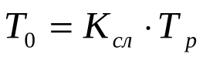,

где Тр – значение трудоемкости, определенной по объему разрабатываемого ПП для соответствующей группы сложности, чел.-дн.; а Ксл – дополнительный коэффициент сложности.

В нашем случае ПП содержит 7тыс. условных машинных команд и имеет II группу сложности, следовательно, Тр=2322 чел.-дн. А коэффициент сложности найдем по формуле

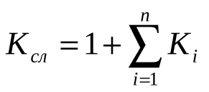.

где Ki – коэффициент, учитывающий уровень повышения сложности по дополнительным характеристикам ПП.

Дополнительными характеристиками разрабатываемого ПП будут: функционирование ПП в расширенной операционной среде и интерактивный доступ.

Таким образом, общая трудоемкость равна

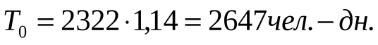

Трудоемкость каждой стадии разработки ПП определяется по формулам:

1. Стадия ТЗ: 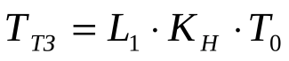,

2. Стадия ЭП: 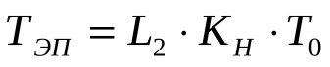,

3. Стадия ТП: 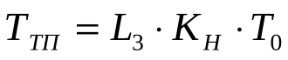,

4. Стадия РП: 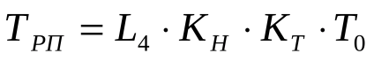,

5. Стадия ВН: 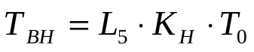,

где Lj – удельный вес трудоемкости j-ой стадии разработки, Кн – поправочный коэффициент, учитывающий степень новизны ПП, Кт – поправочный коэффициент, учитывающий степень использования в разработке типовых стандартных программ.

Так как степень новизны разрабатываемого ПП А, то L1=0,11; L2=0,09; L3=0,11; L4=0,55; L5=0,14; Кн=1 и степень охвата реализуемых функций стандартными программами составляет 40-60%, то Кт=0,7.

Следовательно,

,

,

,

Уточненная общая трудоемкость разработки ПП рассчитывается по следующей формуле

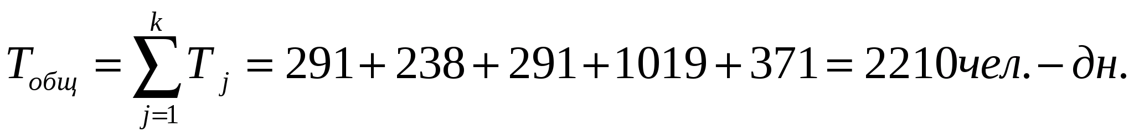

**3 Определение состава группы исполнителей разработки программного продукта**

Количество исполнителей, необходимое для выполнения работ по созданию программного обеспечения, определяется по формуле

,

где Ч – численность исполнителей, чел; ФД – действительный (полезный) фонд времени одного работающего в месяц, дн; D – директивный срок выполнения разработки, мес.

Таким образом,

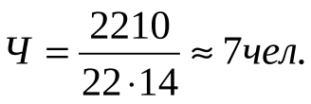

Далее составляем штатное расписание сотрудников (таблица 1).

Таблица 1 – Штатное расписание сотрудников

|  |  |  |  |
| --- | --- | --- | --- |
| Наименование должности | Количество | Разряд | Оклад, р |
| Научный руководитель | 1 | 14 | 6469,9 |
| Главный инженер | 1 | 11 | 5156,6 |
| Инженер-программист | 1 | 10 | 4708,1 |
| Инженер-программист | 1 | 9 | 4291,8 |
| Оператор | 2 | 7 | 3555,8 |
| Техник | 1 | 7 | 3555,8 |

**4 Расчет и построение сетевого плана-графика выполнения разработки программного продукта**

Для построения сетевого плана-графика выполнения разработки и внедрения ПП весь процесс разработки разделим на конкретные работы, установим их логическую последовательность, назначим исполнителей и определим длительность выполнения работ. Перечень работ и их длительность приведем в таблице 2.

Таблица 2 – Перечень и длительность работ

|  |  |  |  |  |
| --- | --- | --- | --- | --- |
| Код работы | Содержание работы | Трудоемкость работы, чел.-дн. | Исполнители | Длительность работы, дн. |
| Техническое задание | | 291 |  | |
| 1-2 | Постановка задачи | 20 | 2 | 10 |
| 2-3 | Обоснование принципиальной возможности решения задачи | 35 | 4 | 9 |
| 3-5 | Предварительный выбор методов решения задачи | 70 | 5 | 14 |
| 2-4 | Определение состава ППП | 44 | 4 | 11 |
| 3-6 | Определение состава и структуры информационной базы | 32 | 4 | 8 |
| 4-6 | Выбор языков программирования | 20 | 3 | 7 |
| 5-7 | Определение стадий, этапов и сроков разработки ПП | 50 | 4 | 12 |
| 7-8 | Согласование и утверждение ТЗ | 20 | 4 | 5 |
| Эскизный проект | | 238 |  | |
| 8-9 | Изучение и проработка ТЗ | 24 | 4 | 6 |
| 6-10 | Консультации разработчиков | 28 | 5 | 6 |
| 9-11 | Установление перечня и состава информации | 43 | 4 | 11 |
| 10-11 | Установление структуры форм входных и выходных документов | 48 | 5 | 10 |
| 11-12 | Определение методов решения задач | 59 | 5 | 12 |
| 12-13 | Утверждение ЭП | 36 | 4 | 9 |
| 11-14 | Выдача рекомендаций исполнителям | 9 | 2 | 5 |
| 14-15 | Определение состава и организации обработки данных | 38 | 4 | 10 |
| 13-14 | Решение вопросов по применению ППП | 23 | 3 | 8 |
| 15-16 | Анализ и определение форм входных и выходных документов с компоновкой реквизитов | 35 | 4 | 9 |
| 14-16 | Организация контроля обрабатываемой информации | 41 | 4 | 10 |
| 16-17 | Подготовка контрольно-отладочного примера | 32 | 3 | 11 |
| 17-18 | Окончательное определение конфигурации технических средств | 29 | 4 | 7 |
| 17-19 | Контроль за соблюдением требований к составу и оформлению постановки задачи | 26 | 3 | 9 |
| 18-20 | Разработка программной документации | 29 | 4 | 7 |
| 19-20 | Передача программной документации для включения в ТП | 12 | 2 | 6 |
| 20-21 | Согласование и утверждение ТП | 17 | 4 | 4 |
| Рабочий проект | | 1019 |  | |
| 21-22 | Изучение постановки задачи | 92 | 7 | 13 |
| 22-23 | Разработка программы | 204 | 6 | 34 |
| 22-25 | Отладка программы | 183 | 5 | 36 |
| 22-26 | Описание контрольного примера | 82 | 5 | 16 |
| 23-24 | Подготовка руководств программиста и оператора | 102 | 5 | 20 |
| 24-27 | Комплексная отладка задач и сдача в опытную эксплуатацию | 132 | 6 | 22 |
| 25-26 | Корректировка программ и документации по результатам комплексной отладки | 71 | 5 | 14 |
| 26-27 | Подготовка документации РП к рассмотрению | 61 | 5 | 12 |
| 27-28 | Размножение рабочей документации | 31 | 3 | 10 |
| 28-29 | Согласование и утверждение РП | 61 | 5 | 12 |
| Внедрение | | 371 |  | |
| 29-30 | Проверка алгоритма и программ решения задач | 74 | 6 | 12 |
| 30-31 | Проверка технологического процесса обработки данных | 74 | 5 | 15 |
| 30-32 | Опытная эксплуатация задач | 67 | 5 | 13 |
| 31-33 | Корректировка технической документации по результатам опытной эксплуатации | 63 | 5 | 13 |
| 32-33 | Подготовка документации | 56 | 5 | 11 |
| 33-34 | Сдача ПП в промышленную эксплуатацию | 37 | 4 | 9 |

Далее рассчитаем следующие параметры сетевого графика:

- ранние сроки свершения событий

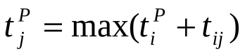;

- поздние сроки свершения событий

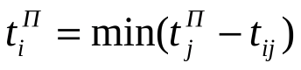;

- резерв времени событий

.

Результаты вычислений представлены в таблице 3.

Таблица 3 – Ранние и поздние сроки свершения и резервы времени событий

|  |  |  |  |
| --- | --- | --- | --- |
| Номера событий | Ранний срок свершения события | Поздний срок свершения события | Полный резерв времени события |
| 1 | 0 | 0 | 0 |
| 2 | 10 | 10 | 0 |
| 3 | 19 | 19 | 0 |
| 4 | 21 | 44 | 23 |
| 5 | 33 | 33 | 0 |
| 6 | 28 | 51 | 23 |
| 7 | 45 | 45 | 0 |
| 8 | 50 | 50 | 0 |
| 9 | 56 | 56 | 0 |
| 10 | 34 | 57 | 23 |
| 11 | 67 | 67 | 0 |
| 12 | 79 | 79 | 0 |
| 13 | 88 | 88 | 0 |
| 14 | 96 | 96 | 0 |
| 15 | 106 | 106 | 0 |
| 16 | 115 | 115 | 0 |
| 17 | 126 | 126 | 0 |
| 18 | 133 | 134 | 1 |
| 19 | 135 | 135 | 0 |
| 20 | 141 | 141 | 0 |
| 21 | 145 | 145 | 0 |
| 22 | 158 | 158 | 0 |
| 23 | 192 | 192 | 0 |
| 24 | 212 | 212 | 0 |
| 25 | 194 | 208 | 14 |
| 26 | 208 | 222 | 14 |
| 27 | 234 | 234 | 0 |
| 28 | 244 | 244 | 0 |
| 29 | 256 | 256 | 0 |
| 30 | 268 | 268 | 0 |
| 31 | 283 | 283 | 0 |
| 32 | 281 | 285 | 4 |
| 33 | 296 | 296 | 0 |
| 34 | 305 | 305 | 0 |

Затем определим полные и свободные резервы времени работ и коэффициент загруженности работ (таблица 4).

Таблица 4 – Резервы времени и коэффициенты загруженности работ

|  |  |  |  |  |  |
| --- | --- | --- | --- | --- | --- |
| Код работы | Длительность | Резервы времени работы | | | Коэффициент загруженности |
| полный | | свободный |
| 1-2 | 10 | 0 | | 0 | 1 |
| 2-3 | 9 | 0 | | 0 | 1 |
| 3-5 | 14 | 0 | | 0 | 1 |
| 2-4 | 11 | 23 | | 0 | 0,32 |
| 3-6 | 8 | 24 | | 1 | 0,25 |
| 4-6 | 7 | 23 | | 0 | 0,23 |
| 5-7 | 12 | 0 | | 0 | 1 |
| 7-8 | 5 | 0 | | 0 | 1 |
| 8-9 | 6 | 0 | | 0 | 1 |
| 6-10 | 6 | 23 | | 0 | 0,2 |
| 9-11 | 11 | 0 | | 0 | 1 |
| 10-11 | 10 | 23 | | 23 | 0,3 |
| 11-12 | 12 | 0 | | 0 | 1 |
| 12-13 | 9 | 0 | | 0 | 1 |
| 11-14 | 5 | 24 | | 24 | 0,17 |
| 14-15 | 10 | 0 | 0 | | 1 |
| 13-14 | 8 | 0 | 0 | | 1 |
| 15-16 | 9 | 0 | 0 | | 1 |
| 14-16 | 10 | 9 | 9 | | 0,52 |
| 16-17 | 11 | 0 | 0 | | 1 |
| 17-18 | 7 | 1 | 0 | | 0,88 |
| 17-19 | 9 | 0 | 0 | | 1 |
| 18-20 | 7 | 1 | 1 | | 0,88 |
| 19-20 | 6 | 0 | 0 | | 1 |
| 20-21 | 4 | 0 | 0 | | 1 |
| 21-22 | 13 | 0 | 0 | | 1 |
| 22-23 | 34 | 0 | 0 | | 1 |
| 22-25 | 36 | 14 | 0 | | 0,72 |
| 22-26 | 16 | 48 | 34 | | 0,25 |
| 23-24 | 20 | 0 | 0 | | 1 |
| 24-27 | 22 | 0 | 0 | | 1 |
| 25-26 | 14 | 14 | 0 | | 0,5 |
| 26-27 | 12 | 14 | 14 | | 0,46 |
| 27-28 | 10 | 0 | 0 | | 1 |
| 28-29 | 12 | 0 | 0 | | 1 |
| 29-30 | 12 | 0 | 0 | | 1 |
| 30-31 | 15 | 0 | 0 | | 1 |
| 30-32 | 13 | 4 | 0 | | 0,76 |
| 31-33 | 13 | 0 | 0 | | 1 |
| 32-33 | 11 | 4 | 4 | | 0,73 |
| 33-34 | 9 | 0 | 0 | | 1 |

Сетевой план-график разработки и внедрения ПП показан на рисунке 1.

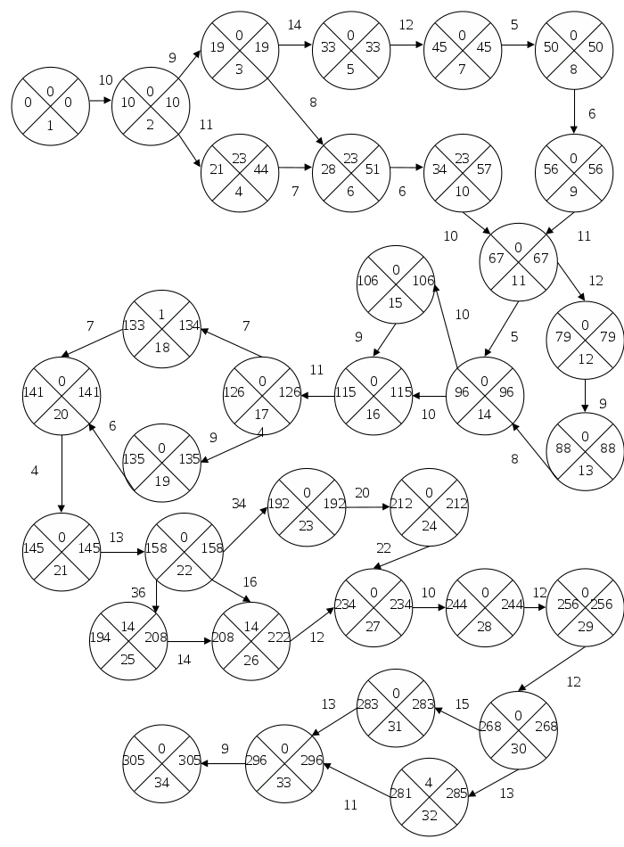

Рисунок 1 – Сетевой план-график разработки и внедрения ПП

Критический путь представляет собой последовательность следующих работ: 1 2 3 5 7 8 9 11 12 13 14 15 16 17 19 20 21 22 23 24 27 28 29 30 31 33 34. Общая длительность критического пути составляет 305 дней, что укладывается в рамки директивного срока, следовательно, необходимость в оптимизации сетевого графика отсутствует.

**5 Расчет затрат на разработку программного продукта и договорной цены**

Определение затрат на разработку программного обеспечения осуществляется по статьям расходов:

- материалы (стоимость всех материальных ресурсов: бумаги, дисков и т.д.);

- специальное оборудование и затраты на ЭВМ;

- основная зарплата производственного персонала;

- дополнительная зарплата (оплата очередных и дополнительных отпусков, времени на выполнение государственных и других обязанностей);

- единый социальный налог;

- расходы на командировки (суточные, квартирные, стоимость проезда);

- амортизационные отчисления;

- накладные расходы (общехозяйственные расходы организации на производство, управление, обслуживание);

- контрагентские расходы (стоимость работ, выполняемых сторонними организациями);

- прочие прямые расходы (оплата консультаций и экспертиз, непредвиденных расходов);

- себестоимость;

- прибыль;

- договорная цена с учетом НДС.

**5.1 Расчет стоимости материалов**

Материалы и покупные изделия рассчитаем по нормам расхода материалов методом прямого счета по формуле:

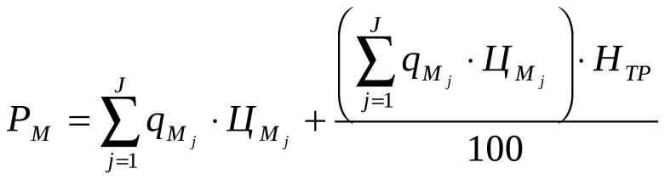,

где qМj – норма расхода j-го материала на разработку ПП, шт; ЦМj – цена единицы j-го материала, р; НТР – норма транспортных расходов. Результаты вычислений представим в таблице 5.

Таблица 5 – Расчет стоимости материалов

|  |  |  |  |
| --- | --- | --- | --- |
| Наименование | Цена за ед., р | Количество, шт. | Сумма, р |
| Дискета  CD-RW  Бумага  Ручка  Карандаш  Картридж для принтера | 10  20  100  10  8  370 | 5  5  2  15  10  2 | 50  100  200  150  80  740 |
| Итого |  |  | 1320 |
| Транспортно-заготовительные расходы, 15% |  |  | 198 |
| Всего |  |  | 1518 |

**5.2 Расчет стоимости специального оборудования**

Далее определим стоимость специального оборудования (таблица 6). Стоимость единицы оборудование взята из прайс-листа магазина «Рет».

Таблица 6 – Расчет стоимости специального оборудования

|  |  |  |  |  |
| --- | --- | --- | --- | --- |
| Наименование оборудования | Мощность, кВт | Количество | Цена за ед., р | Сумма, р |
| ПЭВМ Intel Pentium  Принтер HP DeskJet D4263  Сканер HP ScanJet 2400 | 0,4  0,3  0,22 | 3  1  1 | 27500  2091  1709 | 82500  2091  1709 |
| Итого |  |  |  | 86300 |
| Транспортно-заготовительные расходы, 15% |  |  |  | 12945 |
| Всего |  |  |  | 99245 |

Теперь определим затраты, связанные с использованием компьютерного оборудования во время разработки ПП.

Стоимость одного машино-часа представляет собой отношение годовой себестоимости одного машино-часа к полезному фонду времени работы техники. При пятидневной рабочей неделе с двумя выходными днями общее число рабочих дней в 2008 году – 250, норма рабочего времени в неделю – 40 ч, следовательно, норма рабочего времени в год будет равна 1993 часа.

Среднемесячный номинальный фонд времени равен

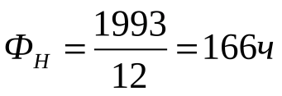.

Таким образом, полезный фонд времени работы оборудования с учетом простоев и других факторов составляет

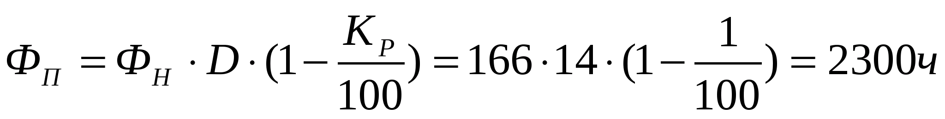,

где Кр – коэффициент потерь на ремонт, простои (1%).

Стоимость одного машино-часа вычислим по формуле

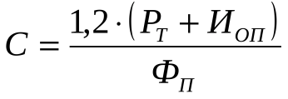,

где Рт – текущие расходы, Иоп – износ, связанный с эксплуатацией оборудования и помещений, Фп – полезный фонд времени.

Текущие расходы включают в себя: затраты на электроэнергию, аренду помещения, техобслуживание техники и налог на имущество.

Затраты на электроэнергию определим следующим образом:

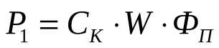,

где Ск – стоимость 1 кВт×ч, р; W – потребляемая мощность, кВт; Фп – полезный фонд времени, ч.

В настоящее время Ск=1,13 р. Получаем затраты на электроэнергию:

- для компьютера 34085201;

- для принтера m41e7a386;

- для сканера m2658288f.

Затраты на техобслуживание техники составляют 25% от ее стоимости, таким образом:

- для компьютера m38eab5f5;

- для принтера m261fe07e;

- для сканера 18ce8bc.

Затраты на аренду помещения определяются как произведение стоимости аренды одного квадратного метра на количество квадратных метров

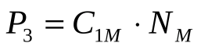.

В данном случае стоимость аренды одного квадратного метра равна 800 р, а занимаемая площадь равна 30 м2, то есть 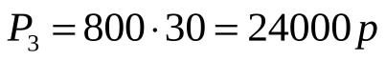.

Налог на имущество составляет 2% от стоимости техники, следовательно,

- для компьютера ;

- для принтера m1bd672bb;

- для сканера m6cfa4663.

Теперь найдем общую сумму текущих расходов для каждого вида оборудования:

- для компьютера ;

- для принтера ;

- для сканера .

Далее определим износ оборудования, который связан с эксплуатацией оборудования и помещения.

Зная норму амортизационных отчислений, рассчитаем амортизацию оборудования:

- для компьютера На=10%, m2991be24;

- для принтера На=12%, ;

- для сканера На=12%, m298a4bdf.

Амортизация помещения за год составляет 2% от годовой аренды помещения, то есть mbe48647.

Таким образом, износ оборудования равен

- для компьютера 1a5a61e5;

- для принтера ;

- для сканера m8bf3bff.

Результаты вычислений представим в таблице 7.

Таблица 7 – Текущие затраты и износ оборудования

|  |  |  |  |
| --- | --- | --- | --- |
| Статьи затрат | ЭВМ | Принтер | Сканер |
| Затраты на электроэнергию, р | 1039,6 | 779,7 | 571,8 |
| Затраты на техобслуживание, р | 6875 | 522,75 | 427,25 |
| Затраты на аренду помещения, р | 24000 | - | - |
| Налог на имущество, р | 550 | 41,82 | 34,18 |
| Текущие затраты, р | 32464,6 | 1344,27 | 1033,23 |
| Амортизация оборудования за год, р | 2750 | 251 | 205 |
| Амортизация помещения за год, р | 480 | - | - |
| Износ, р | 3230 | 251 | 205 |
| Итого | 35694,6 | 1595,27 | 1238,23 |

Теперь определим стоимость одного машино-часа, подставляя полученные значения текущих затрат и износа в формулу, представленную выше, получим:

- для компьютера 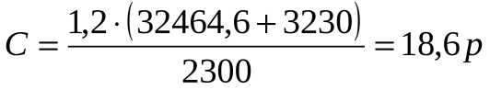;

- для принтера 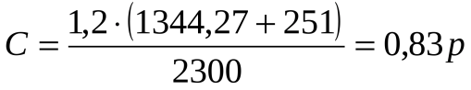;

- для сканера 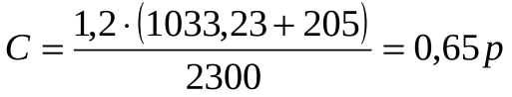.

**5.3 Расчет заработной платы исполнителей**

Основная заработная плата рассчитывается для каждого исполнителя, исходя из его месячного оклада и срока разработки ПП. Стоимость одного часа работы рассчитывается по формуле:

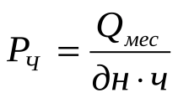,

где Qмес – месячный оклад i-го работника в соответствии с квалификационным разрядом, р; дн – количество рабочих дней в месяце, ч – количество рабочих часов в дне.

Заработная плата исполнителей определяется по следующей формуле:

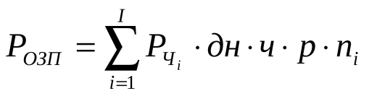,

где р – продолжительность разработки, мес; ni – количество работников i-й квалификации, принимающих участие в разработке ПП.

Результаты вычислений представим в виде таблицы 8.

Таблица 8 – Расчет основной заработной платы исполнителей

|  |  |  |  |  |  |
| --- | --- | --- | --- | --- | --- |
| Должность | Количество | Разряд | Оклад, р | Стоимость одного часа работы, р | Основная зарплата, р |
| Научный руководитель | 1 | 14 | 6469,9 | 36,7 | 90578,6 |
| Главный инженер | 1 | 11 | 5156,6 | 29,3 | 72192,4 |
| Инженер-программист | 1 | 10 | 4708,1 | 26,7 | 65913,4 |
| Инженер-программист | 1 | 9 | 4291,8 | 24,4 | 60085,2 |
| Оператор | 2 | 7 | 3555,8 | 20,2 | 99562,4 |
| Техник | 1 | 7 | 3555,8 | 20,2 | 49781,2 |
| Итого |  |  |  |  | 438113,2 |

Определим дополнительную заработную плату, используя формулу:

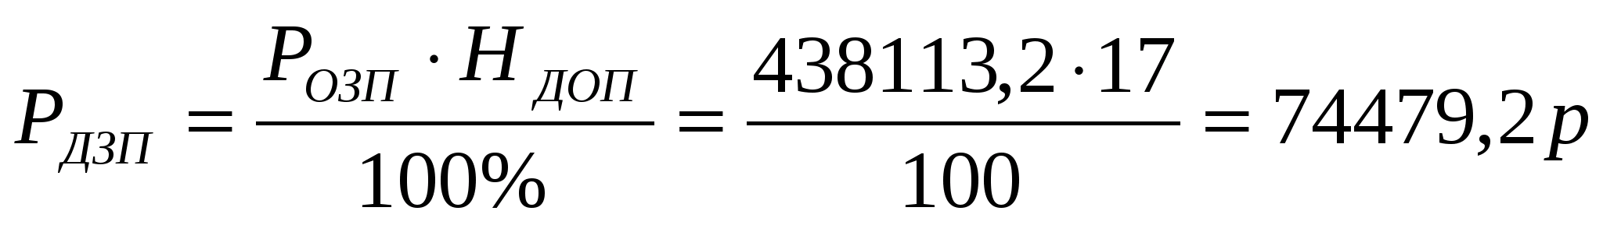,

где НДОП – норматив дополнительной заработной платы (17%).

**5.4 Определение себестоимости, договорной и продажной цены**

Себестоимость программного продукта определяется по формуле

,

где Рм – затраты на материалы, р; Рсо – затраты на специальное оборудование, р; Розп – основная заработная плата, р; Рдзп – дополнительная заработная плата, р; Ротч – отчисления на социальные нужды, р; Рнакл – накладные расходы, р.

Отчисления на социальные нужды вычисляются как процент от общей заработной платы:

,

где НОТЧ – норматив отчислений на социальные нужды (26%).

Далее определим накладные расходы по следующей формуле:

,

где Ннакл – норматив накладных расходов (15%).

Таким образом, себестоимость равна



Нормативную прибыль определим по формуле:

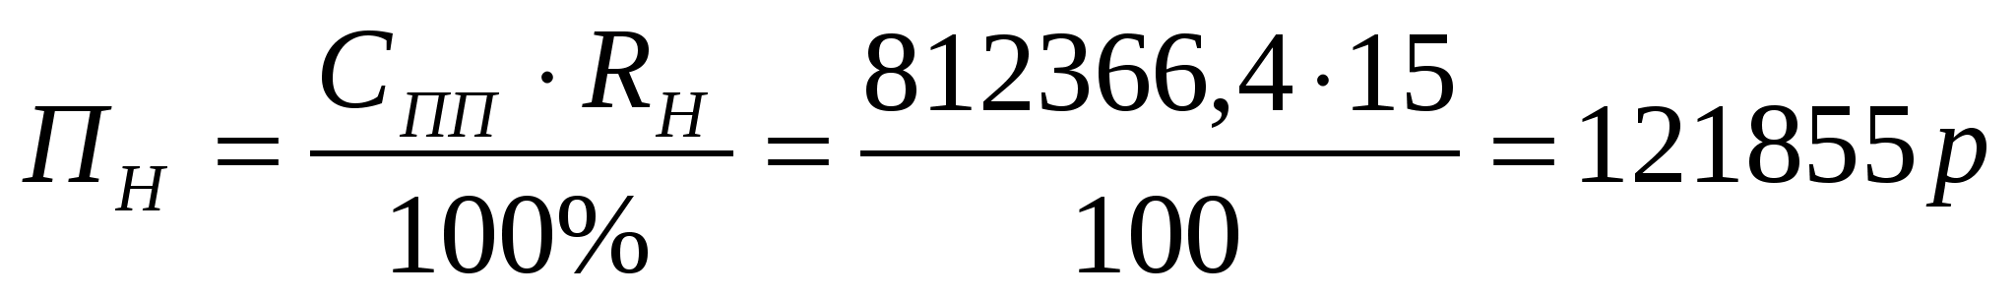,

где RH – норматив рентабельности (15%).

Расчет договорной цены разработанного ПП произведем по формуле:

,

где CПП – сметная стоимость разработки ПП, р; ПН – прибыль разрабатывающей организации, р.

Все предыдущие расчеты сведем в таблицу 9 для наглядности.

Таблица 9 – Расчет сметной стоимости и договорной цены ПП

|  |  |
| --- | --- |
| Наименование статьи затрат | Сумма, р |
| 1. Материалы и покупные изделия  2. Специальное оборудование для научных и экспериментальных работ  3. Основная заработная плата исполнителей  4. Дополнительная заработная плата исполнителей  5. Отчисления на социальные нужды  6. Накладные расходы  7. Сметная стоимость  8. Нормативная прибыль  9. Договорная цена | 1518  99245  438113,2  74479,2  133274  65717  812366,4  121855  934221 |

Теперь рассчитаем продажную цену ПП по следующей формуле

,

где Цдог – договорная цена ПП, Ртр – транспортные расходы (15% от договорной цены), Рто – наценка торговых организаций (3% от договорной цены).

Следовательно,

.

**6 Расчет эксплуатационных расходов, связанных с использованием нового программного продукта**

Расходы, связанные с эксплуатацией программы, определяются следующим образом:

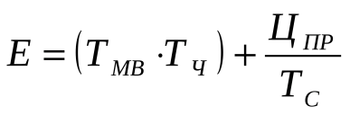,

где Тмв – машинное время ЭВМ, используемой в течение года для решения задач с помощью ПП, машино-ч/год; так как рабочий день составляет 8 часов и коэффициент использования ПП от общего времени 0,625, то Тмв=250∙8∙0,625=1250 машино-ч/год; Тч – эксплуатационные расходы, приходящиеся на один час машинного времени ЭВМ, р/машино-ч;

,

Цпр – цена ПП, р; Тс – срок службы ПП, лет (в нашем случае срок службы 4 года).

Расчет машинного времени ЭВМ приведен в таблице 10.

Таблица 10 – Расчет машинного времени ЭВМ

|  |  |  |  |
| --- | --- | --- | --- |
| Наименование показателя | Количество часов работы в день | Количество рабочих дней в году | Значение показателя |
| Машинное время ЭВМ | 5 | 250 | 1250 |

Таким образом, эксплуатационные расходы равны

.

**7 Определение экономической эффективности программного продукта**

Эффективность – одно из наиболее общих экономических понятий, это характеристика системы с точки зрения соотношения затрат и результатов ее функционирования. К основным показателям экономической эффективности относятся: экономический эффект, коэффициент экономической эффективности капитальных вложений, срок окупаемости капитальных вложений и др.

Экономический эффект – результат внедрения какого-либо мероприятия, выраженный в стоимостной форме, в виде экономии от его осуществления.

Основными источниками экономии от использования ПП в вычислительных процессах и процессах создания новых ПП являются:

- повышение технического уровня и качества вычислительных и проектных работ;

- повышение надежности функционирования вычислительной техники;

- повышение коэффициента использования вычислительных ресурсов и освоение новых ПП за счет сокращения трудоемкости алгоритмизации, программирования и отладки программ;

- уменьшение численности персонала;

- сокращение расхода машинного времени на отладку и сдачу задач в промышленную эксплуатацию;

- увеличение объемов и сокращение сроков переработки информации;

- повышение производительности труда программистов и других специалистов;

- снижение затрат на материалы и другое.

Для сравнительной оценки ПП возьмем базовый вариант, который сопоставим с новым ПП и выполняет схожие функции, но разработан ранее (2007 год).

Товар-конкурент имеет следующие показатели:

1. Объем памяти – 9 Мбайт;

2. Время обработки данных – 0,6 с;

3. Время выполнения типовой операции – 6 мин;

4. Надежность – 2;

5. Срок службы – 4 года;

6. Договорная цена – 990200 р.

**7.1 Годовой экономический эффект от производства нового программного продукта**

Годовой экономический эффект от производства нового ПП определяется по разности приведенных затрат на базовый и новый варианты в расчете на годовой объем выпуска:

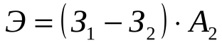,

где Э – годовой экономический эффект от производства ПП, р; З1, З2 – приведенные затраты на единицу выпуска ПП по базовому и новому вариантам, р; А2 – годовой объем выпуска в расчетном году, ед (для разрабатываемого ПП равен 1).

Приведенные затраты при производстве ПП представляют собой сумму текущих затрат (себестоимости) на выпуск ПП и капитальных (единовременных) вложений в ПП, вычисляемую по формуле

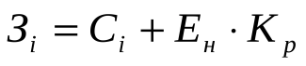,

где Зi – удельные приведенные затраты на производство ПП, р; Сi – удельные текущие затраты (себестоимость) на производство ПП, р; Кр – удельные капитальные вложения в ПП, р; Ен – нормативный коэффициент эффективности капитальных вложений (0,15).

Таким образом, если принять, что при разработке базового и нового ПП использовалось компьютерное оборудование одного вида, то капитальные вложения будут равны и, следовательно,

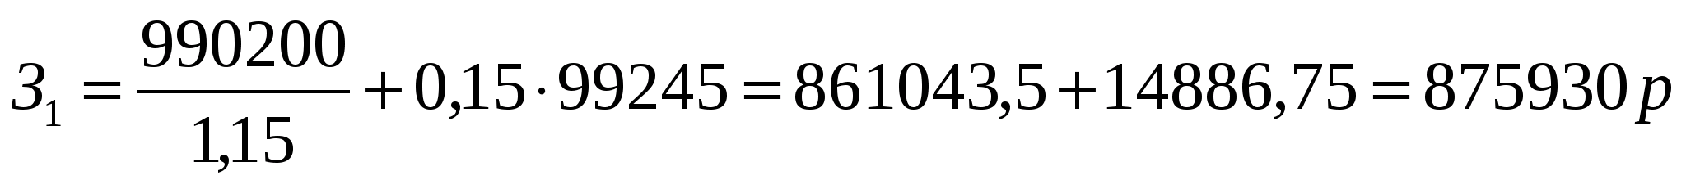,

.

А годовой экономический эффект от производства нового ПП равен

.

Показатель прироста прибыли при производстве и поставке ПП образуется за счет изменения цен на ПП повышенного качества. Этот показатель определяется по формуле

7705db5d,

где ΔП – прирост прибыли в расчетном году, р; Ц1, С1 – оптовая цена и себестоимость производства единицы базовых ПП в году, предшествующем производству новых, р; Ц2, С2 – оптовая цена и себестоимость производства единицы новых ПП, р; А2 – годовой выпуск ПП в расчетном году, ед.

.

Полученное значение показывает, что производство нового ПП дешевле на 7302 р, чем производство базового ПП.

**7.2 Годовой экономический эффект от использования программного продукта**

Годовой экономический эффект от использования ПП как элемента новой или усовершенствованной технологии проектирования и ведения вычислительного процесса или процесса создания новых ПП определим по формуле



где Э – годовой экономический эффект от использования ПП в вычислительных процессах, р; З1, З2 – приведенные затраты на единицу работ (функций), выполняемых с помощью базового и нового ПП, р; А2 – годовой объем выполняемых с помощью нового ПП работ (функций) в расчетном году, натур. ед.

Приведенные затраты на единицу работ (функций) рассчитываются по формуле

,

где Сi – себестоимость единицы работ (функций) производимых ПП, р; Ен – нормативный коэффициент экономической эффективности капитальных вложений (0,15), Кр – удельные капитальные вложения, р.

Сначала определим себестоимость единицы работ, которая включает в себя затраты на печать одного листа (для базового 2,5 р/л, для нового 2 р/л), стоимость одной операции и затраты на компьютер и принтер.

Заработная плата оператора, работающего с программой будет равна 3555,8 р, часовая заработная плата 3555,8/(22*8)=20,2 р/ч. Время выполнения типовой операции на новом ПП равно 4 мин, на базовом 6 мин, из этого следует, что за час на новом ПП оператор может выполнить 15 операций, а на базовом 10. Таким образом, получим стоимость одной типовой операции для нового ПП 20,2/15=1,35 р, для базового 20,2/10=2,02 р.

Значит, себестоимость равна

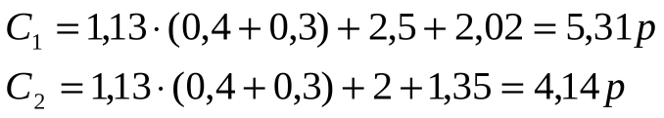

и приведенные затраты на единицу работ

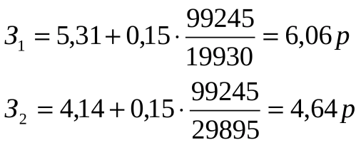

Следовательно, годовой экономический эффект от использования ПП

.

**7.3 Расчет экономии затрат на оплату машинного времени**

Расчет экономии затрат на оплату машинного времени при замене базового ПП на новый произведем следующим образом

5fea6013,

где ΔСм1 – годовая экономия затрат на оплату машинного времени работы i-го ресурса вычислительного комплекса, связанного с выполнением функций исследуемых ПП, р; Т1ij, T2ij – время выполнения j-ых операций на i-ом ресурсе вычислительного комплекса в базовом и новом ПП, А2j – количество j-ых операций, выполняемых по новому варианту ПП в течении года, Цм1 – стоимость одного часа работы i-го ресурса вычислительного комплекса, р/ч.

Стоимость часа работы i-го ресурса вычислительного комплекса включает затраты на работы компьютера и принтера, а также стоимость бумаги, следовательно,

m13c22977.

Время обработки данных для базового и нового ПП соответственно равны 0,6 и 0,45 с.

Таким образом,

.

**7.4 Расчет условной годовой экономии затрат на оплату труда работников**

Определение условной годовой экономии затрат на оплату труда работников j квалификации при изменении трудоемкости процессов подготовки и обработки информации в результате внедрения ПП происходит по формуле

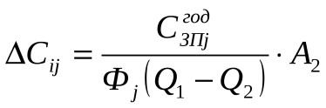,

где СЗПjгод – годовой фонд заработной платы работника j-й квалификации на подготовке и обработке данных, р; Q1, Q2 – трудоемкость подготовки и обработки единицы данных в базовом и новом ПП, чел/ч; A2 – годовой объем работ по подготовке и обработке данных на новом ПП, натур. ед; Фj – годовой фонд рабочего времени одного работника j-й квалификации по подготовке и обработке данных, ч.

В новом ПП на подготовку и обработку данных уходит 15 мин (Q2=4 чел/ч), в базовом вследствие более низкой скорости – 17 мин (Q1=3,5 чел/ч).

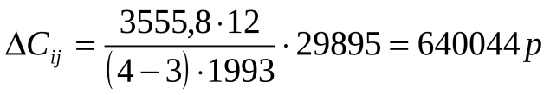

**7.5 Расчет относительной годовой экономии затрат на материалы**

Определение относительной годовой экономии затрат на материалы при внедрении новых ПП, обеспечивающих безбумажную технологию обработки информации, производится по формуле

m63b9d73c,

где ΔСМ – относительная годовая экономия затрат на материалы, р; С1М, С2М – затраты на материалы в расчете на единицу работ (функций), выполняемых ПП, в базовом и новом вариантах, р; А2 – годовой объем работ, выполняемых с использованием нового ПП, натур. ед.

m41ea27a8.

**7.6 Расчет общего экономического эффекта от использования программного продукта**

Общий экономический эффект от производства и использования за весь срок службы новых ПП рассчитывается по формуле

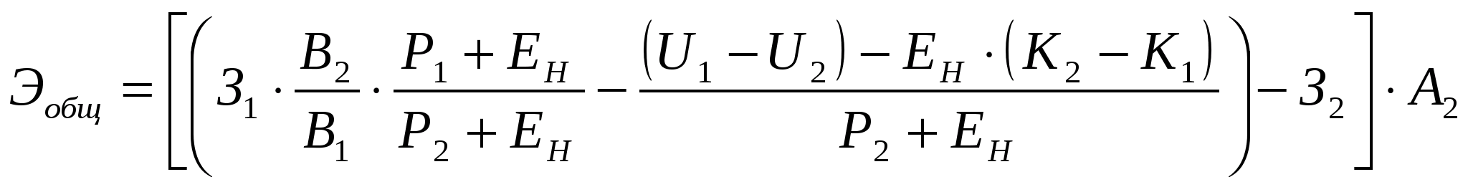,

где Эобщ – общий экономический эффект от производства и эксплуатации нового ПП за весь срок его службы, р; З1, З2 – приведенные удельные затраты на базовый и новый ПП, р; В1, В2 – годовой объем работ, производимых с помощью базового и нового ПП, натур.ед.; В2/В1 – коэффициент роста производительности нового ПП по отношению к базовому; (Р1+Ен)/(Р2+Ен) – коэффициент учета изменения сроков службы нового ПП по сравнению с базовым; U1, U2 – годовые средние удельные эксплуатационные издержки пользователя при эксплуатации единицы базового и нового ПП, р; К2, К1 – удельные средние капитальные вложения пользователя при использовании единицы базового и нового ПП в расчете на объем работ, производимых с помощью нового ПП, р; (U1-U2)-Ен*(К2-К1) – средняя величина годовой экономии потребителя на приведенных затратах, р; ((U1-U2)-Ен*(К2-К1))/(Р2+Ен) – средняя экономия пользователя на приведенных затратах для всего срока службы ПП по сравнению с базовым, р; А2 – объем внедрения ПП в рассматриваемый период, ед.

Получили, что



**7.7 Расчетный коэффициент экономической эффективности**

Коэффициент экономической эффективности Е показывает величину годового прироста прибыли (ΔП), образующуюся в результате производства или эксплуатации нового ПП на один рубль единовременных капитальных вложений (К)

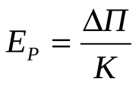.

Годовой прирост прибыли определяется на основе разности между ценой и себестоимостью единицы ПП.

Поэтому

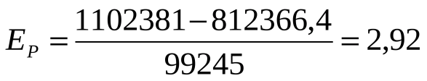

Так как расчетный коэффициент экономической эффективности превышает нормативное значение (0,15), следовательно, производство и внедрение ПП считается эффективным.

**8 Оценка конкурентоспособности программного продукта**

Конкурентоспособность товара – это степень его соответствия выбранному рынку по коммерческим, техническим и экономическим показателям, обеспечивающим возможность сбыта товара на этом рынке. Это те характеристики, которые выгодно отличают данный товар от товаров-конкурентов.

Проведем оценку конкурентоспособности разработанного ПП.

Техническая прогрессивность нового ПП определяется коэффициентом эквивалентности. Расчет этого коэффициента осуществляется путем сравнения технического уровня товара-конкурента и разрабатываемого ПП по отношению к эталонному уровню ПП данного направления.

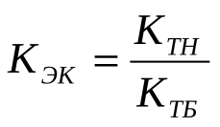,

где Ктн и Ктб – коэффициенты технического уровня нового и базового ПП, которые можно рассчитать по формуле

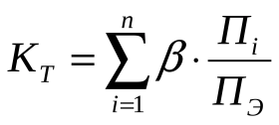,

где β – коэффициент весомости i-го технического параметра, n – число параметров, Пi – численное значение i-го технического параметра сравниваемого ПП, Пэ – численное значение i-го технического параметра эталона.

В качестве эталона будет выступать ПП со следующими параметрами: объем памяти – 6 Мбайт, время обработки данных – 0,1 с, надежность – 1.

Значения параметров сравниваемых ПП представим в таблице 11.

Таблица 11 – Численные значения сравниваемых параметров

|  |  |  |  |  |  |  |  |  |
| --- | --- | --- | --- | --- | --- | --- | --- | --- |
| Наименование параметра | Вес параметра,  β | Значение параметра | | | Пб/Пэ | Пн/Пэ | β* Пб/Пэ | β* Пн/Пэ |
| Пб | Пн | Пэ |
| Объем памяти | 0,2 | 9 | 7 | 6 | 0,67 | 0,86 | 0,134 | 0,172 |
| Время обработки данных | 0,3 | 0,6 | 0,45 | 0,1 | 0,17 | 0,22 | 0,051 | 0,066 |
| Количество отказов | 0,5 | 2 | 1 | 1 | 0,5 | 1 | 0,25 | 0,5 |
| Итого: |  | | | |  |  | 0,435 | 0,738 |

Пользуясь данными из таблицы 11, рассчитаем

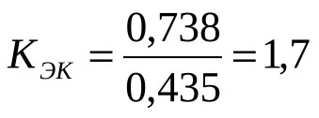.

Полученное значение коэффициента эквивалентности больше единице, следовательно, разработанный ПП является технически прогрессивным.

Далее вычислим коэффициент изменения функциональных возможностей нового ПП по формуле

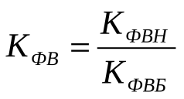,

где Кфвн, Кфвб – бальная оценка неизмеримых показателей нового и базового изделия соответственно.

Параметры, описывающие возможности ПП приведены в таблице 12.

Таблица 12 – Параметры ПП

|  |  |  |
| --- | --- | --- |
| Наименование показателя | Балльная оценка базового ПП | Балльная оценка нового ПП |
| Объем памяти | 3 | 4 |
| Функциональные возможности | 4 | 5 |
| Быстродействие | 3 | 4 |
| Удобство интерфейса | 4 | 5 |
| Степень утомляемости | 2 | 3 |
| Производительность труда | 3 | 4 |
| Итого: | 19 | 25 |

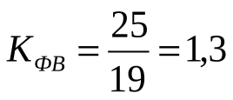.

Коэффициент функциональных возможностей превышает единицу, то есть новый ПП превосходит по своим функциональным возможностям базовый в 1,3 раза.

Также конкурентоспособность нового ПП по отношению к базовому можно оценить с помощью интегрального коэффициента конкурентоспособности, учитывающего все ранее рассчитанные показатели.

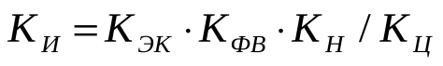,

где Кн – коэффициент соответствия нового ПП нормативам (1), Кц – коэффициент цены потребления.

Коэффициент цены потребления вычисляется как отношение договорной цены нового ПП к договорной цене базового, то есть

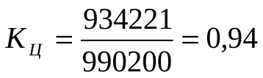.

Интегральный коэффициент конкурентоспособности равен

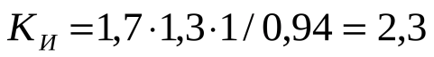

КИ>1, значит новый ПП более конкурентоспособный, чем базовый ПП.

Для наглядности все рассчитанные коэффициенты занесем в таблицу 13.

Таблица 13 – Показатели конкурентоспособности

|  |  |
| --- | --- |
| Коэффициенты | Значение |
| Коэффициент эквивалентности | 1,7 |
| Коэффициент изменения функциональных возможностей | 1,3 |
| Коэффициент соответствия нормативам | 1 |
| Коэффициент цены потребления | 0,94 |
| Интегральный коэффициент конкурентоспособности | 2,3 |

**9 Изучение и оценка рыночного спроса**

В любой рыночной системе в качестве ориентирующей на конечные цели и движущей силы экономического развития выступает спрос конечных потребителей. Поэтому вопросы изучения и прогнозирования спроса являются исходными и важнейшими инструментами организации маркетинговой деятельности в масштабах коммерческих фирм, а также регулирования рынка и товарного обращения в региональном и национальном масштабах.

Под потребительским спросом понимается та часть совокупной общественной потребности в товарах и услугах, которая при данном уровне цен и тарифов может быть удовлетворена за счет денежных средств потребителей.

В зависимости от степени удовлетворения различают реализованный (удовлетворенный) и неудовлетворенный спрос. Реализованный спрос характеризуется суммой денежных средств потребителей, израсходованных на покупку товаров. Показателем удовлетворенного спроса населения в товарах служит розничный товарооборот. Прямых показателей неудовлетворенного спроса не существует. Косвенными его показателями могут быть: прирост сбережений и остаток денежных средств на руках у населения, заметное повышение цен на указанные товары, резкое снижение запасов указанных товаров в торговой сети и на складах производителей.

Первым направлением применения теории спроса является ее использование для разработки стратегии предприятия-производителя на рынке. Для определения объема производства необходимо оценить ситуацию на рынке, т. е. провести анализ спроса и оценить уровень конкурентоспособности продукции, производимой данным предприятием.

Размер реального спроса зависит от реальной покупательной способности (спрос всегда есть платежеспособный спрос), а также цены на товар.

Произвести анализ спроса теоретически очень сложно, так как любое изучение статистики, привлечение социологических исследований дает весьма приблизительный результат. Личные контакты с возможными покупателями дают возможность определить их предпочтение и требования, но это требует больших затрат времени и денег. Необходимо учитывать, что спрос на традиционные товары практически постоянен, а при выпуске принципиально новых товаров спрос только зарождается и может опережать предложение, то есть объем производства данного товара.

Предложить товар, отвечающий особенностям спроса покупателей, возможно только на основе подробного изучения спроса на конкретном предприятии.

При изучении спроса на уровне торгового предприятия необходимо учитывать следующие особенности: спрос должен изучаться не только в целом, но и в разрезе отдельных товарных групп и ассортиментных позиций; спрос должен изучаться относительно не только совокупного усредненного покупателя, но и каждой конкретной группы покупателей, разделенных по различным признакам; необходимо определить и конкретизировать объект изучения спроса; четко наметить организационный уровень изучения спроса, что предполагает выделение функций и задач.

Несмотря на то, что спрос формируется непосредственно на предприятиях, тем не менее, изучением его должен заниматься не только сам пользователь информации, т.е. предприятие, но и более высокие уровни организации и управления, такие, как объединения предприятий, ассоциации и т.п. При этом основные функции должны осуществлять специализированные службы по изучению потребительского спроса, выполняющие работу квалифицированно по заказам предприятий, фирм на договорных условиях, или специально созданные отделы изучения спроса в структуре крупных предприятий.

Одним из наиболее распространенных методов изучения спроса является оперативный метод, который основан на применении специальных многосчетчиковых кассовых аппаратов. В качестве информации для изучения спроса могут служить данные, полученные в результате применения кассовых аппаратов, позволяющих постоянно учитывать ежедневную реализацию товаров по количеству, сумме, структуре. Полученная информация о спросе накапливается за длительные промежутки времени и может быть использована в целях оперативного управления торговым процессом, например, для текущего и оперативного планирования товарооборота, повышения эффективности товароснабжения и регулирования состояния товарных запасов на предприятии. Современные многосчетчиковые кассовые аппараты считывают информацию со штрих-кодов, которыми снабжены товары и которые расположены на упаковке, что также позволяет получать полную информацию о реализованном товаре.

Изучение спроса на уровне предприятия может изучаться в форме покупательских конференций, выставок, выставок-продаж, ярмарок, презентаций и т.п. Проведение покупательских конференций наиболее целесообразно на предприятиях, имеющих достаточно постоянный контингент покупателей. Основные вопросы, выносимые на обсуждение, обычно связаны с качеством товаров и услуг, предлагаемым ассортиментом, новыми товарами и услугами, режимом работы, формами обслуживания и т.п.

Конференции могут проводиться в очной и заочной формах. В первом случае покупатели устно высказывают свои мнения и пожелания, а во втором – предварительно распространяются анкеты, которые покупатели заполняют и опускают в специальные ящики. Затем эти данные обрабатываются и на их основании делаются выводы, принимаются управленческие решения.

Эффективным методом изучения спроса являются выставки и выставки-продажи. Наряду с демонстрацией товаров могут быть проведены показ работы технически сложных товаров, консультации по товарам; организована продажа товаров со скидкой или предоставлением более длительного, чем обычно, гарантийного срока; показаны рекламные ролики и фильмы, слайды, распространена печатная продукция, проведены аукционы по продаже отдельных товаров.

Наиболее эффективным методом изучения спроса считается анкетный опрос. Его осуществление состоит из нескольких этапов:

1. Определение проблемы исследования, т.е. целей, задач, объема и характера опроса;

2. Разработка целевых и программных опросов;

3. Выбор способа проведения опроса и опрашиваемых лиц;

4. Разработка пробной анкеты, ее испытание и окончательная редакция вопросов;

5. Организация самого опроса, включая подготовительную работу по печатанию бланков опроса и инструктаж лиц, производящих опрос.

В процессе проведения опроса населения возникает сложная проблема, связанная с обеспечением репрезентативности результатов опроса (т.е. насколько полученные результаты реально отражают изучаемые процессы). Репрезентативность выборки зависит от численности и отбора опрашиваемых лиц. Математическая статистика предусматривает два основных метода: метод вероятностной выборки и квотная выборка, которая предполагает отбор опрашиваемых лиц с целью построения уменьшенной модели генеральной изучаемой совокупности. Опыт проведения опросов показывает, что для получения репрезентативных результатов необходимо опросить примерно 1500-2000 человек. Однако репрезентативность выборки зависит не только от количества опрашиваемых, но и от правильности самой методики проведения опроса. Опрос может быть проведен на основе личного контакта либо путем письменного заполнения анкет.

Помимо анкетирования, можно использовать методы изучения реализованного спроса, которые основываются либо на анализе зарегистрированной продажи товаров или на балансовых расчетах. Балансовый метод учета реализованного спроса рассчитывается по формуле:

,

где РС – реализованный спрос, ОН – остаток товаров на начало периода учета, П – поступление товаров за период учета, ОК – остаток на конец периода учета.

Неудовлетворенный спрос можно рассчитать по формуле:

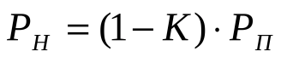,

где РН – размер неудовлетворенного спроса, РП – фактическая продажа за период учета, К – коэффициент удовлетворения спроса.

Ожидаемый спрос рассчитывается следующим образом:

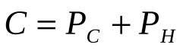,

где РС – реализованный спрос, РН – неудовлетворенный спрос.

Стоит заметить, что данные формулы не учитывают сезонных и случайных колебаний спроса.

Полученная тем или иным способом информация о спросе должна быть обработана и использована на предприятии. Использование обработанной информации может преследовать следующие цели:

- определение оптимальной концепции развития предприятия;

- разработка прогнозов торгово-хозяйственной деятельности;

- совершенствование организации торгово-технологического процесса;

- повышение уровня обслуживания покупателей;

- выработка ценовой стратегии и т.д.

Основными задачами предприятия по изучению спроса являются:

- организация и обеспечение постоянного учета информации, позволяющей всесторонне охарактеризовать локальный спрос на товары и услуги;

- заключение договоров и организация снабжения предприятия товарами, соответствующими объему и структуре спроса с учетом временного фактора;

- накопление, обобщение и систематизация информации о спросе с целью использования данных для прогнозирования и планирования объема продажи товаров на различные периоды времени.

В конкретном выражении изучение спроса на предприятии предполагает прежде всего получение ежедневной информации по спросу, на основе которой осуществляется процесс оперативного управления и планирования деятельности предприятия (принятие управленческих решений о закупках товаров, графиках завоза, ценовой политике, необходимости и объемах рекламных мероприятий, совершенствование организации продажи и т.п.).

Одновременно получение, накопление и обобщение информации о спросе с ее последующей обработкой (желательно на современных компьютерах) служит базой для перспективного прогнозирования товарооборота предприятия, разработки производственной программы, основанием для установления долгосрочных договорных отношений с поставщиками и заключения сделок купли-продажи.

Таким образом, благодаря изучению спроса и возможности оперативного управления предприятием с учетом полученных результатов может быть обеспечено соответствие между спросом и предложением, что практически выражается в увеличении товарооборота как в фактических, так и в сопоставимых ценах, суммы прибыли, а также в повышении рентабельности торгового предприятия.

Прогнозирование спроса – это научное предвидение общего объема и структуры спроса, которые могут быть предъявлены на рынке в прогнозируемом периоде при определенных условиях изменения платежеспособности потребителей и предложения товаров. Прогнозы потребительского спроса необходимы для разработки стратегий развития производственных и торговых предприятий, для выработки рациональной политики государственного регулирования товарного обращения.

Процесс прогнозирования потребительского спроса включает следующие этапы:

1. Подготовку и обработку исходной информации для расчета прогноза;

2. Разработку гипотезы предполагаемых социально-экономических условиях развития спроса в прогнозируемом периоде;

3. Расчет прогноза на перспективу;

4. Оценку полученных результатов прогнозирования спроса и разработку правил их возможной корректировки.

Выбор конкретных методов его прогнозирования в значительной мере зависит от продолжительности периода прогнозирования и степени детализации или агрегирования потребительского спроса.

В зависимости от продолжительности периода прогнозирование потребительского спроса может быть краткосрочным (на 1-2 года), среднесрочным (на 3-5 лет) и долгосрочным (на срок выше 5 лет).

В зависимости от степени детализации или агрегированности структуры спроса различают: прогноз общего объема платежеспособного спроса; прогноз макроструктуры спроса; прогноз спроса на отдельные товары; прогноз микроспроса.

В современной практике применяются различные подходы к прогнозированию структуры спроса: генетический, нормативный, эвристический, сравнительный. Каждый из них реализуется посредством определенных способов расчетов спроса, которые представлены в таблице 14.

Таблица 14 – Подходы и методы прогнозирования структуры спроса

|  |  |
| --- | --- |
| Подходы к прогнозированию спроса | Методы прогнозирования |
| Генетический | Экономико-статистические |
| Нормативный | Применение рациональных форм потребления |
| Эвристический | Методы экспертных оценок |
| Сравнительный | Методы аналогии |

Изучение и прогнозирование спроса должно стать основой для организации и текущего управления хозяйственной деятельности предприятия, планирования объема продаж, обеспечения процесса закупки товаров, повышения организации и уровня обслуживания покупателей, а также для изучения эффективной ценовой политики. Поэтому изучения спроса является не самоцелью, а объективной необходимостью, предполагающий совершенствование всех сторон хозяйственной деятельности торгового предприятия, повышение его конкурентоспособности и роли на рынке конкретных товаров и услуг.